Техническое задание на изготовление деталей
Необходимо изготовить следующие детали
- Деталь №1 – Крышка – 1шт.
- Деталь №2 – Корпус конвейера – 2 шт.
- Деталь № 3 – Шнек конвейера – 2 шт.
- Деталь № 4 – Бункер – 1 шт.
Сварочные швы должны обеспечивать герметичность системы. Рабочая температура – 500 °С. Рабочее давление – 0,2 barg.

Деталь №1 – Крышка – 1шт.
Для данной детали предварительно изготовлены детали, обозначенные на Рисунке 1 зеленым цветом. Красным цветом выделены детали, которые необходимо изготовить дополнительно:
Верхний квадратный фланец
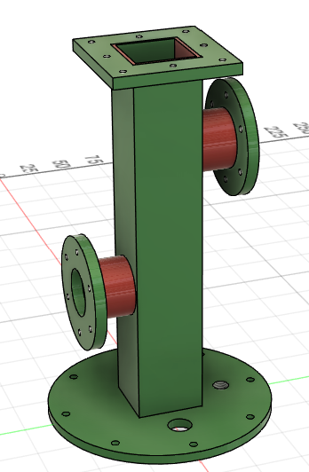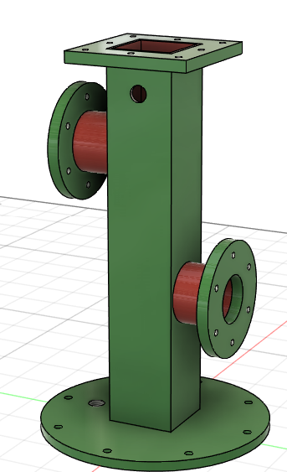
Основание (нижний фланец)
Боковые патрубки фланцы
Корпус
Рисунок 1. 3D-модель Детали №1
Перечень предварительно изготовленных деталей:
- Основание (нижний фланец) – 1шт
- Корпус – изготовлен из 4-х пластин (стороны корпуса) из S355 толщиной 5мм. Отверстия для патрубков предусмотрены.
- Верхний квадратный фланец – изготовлен из S355 толщиной 5 мм – 1 шт.
- Боковые фланцы DN25 - изготовлены из S355 толщиной 5 мм - 2 шт.
Необходимо:
- Изготовить боковые патрубки, выделенные красным цветом на Рисунке, длиной 20 мм из трубы с внешним диаметром 25мм и толщиной стенки 1.5 мм. Возможные трубы для применения: Пример 1, Пример 2.
- В Основании Детали №1 (нижнем фланце) и задней стенки Детали №1 просверлить отверстия и нарезать резьбу для дальнейшего монтажа Swagelok. Подобрать необходимые диаметры отверстий и шаг резьбы на основании данных о используемых Swagelok
  - Swagelok фитинги используемые в Основании
    - Swagelok 1 – SS-10M0-1-4RS
    - Swagelok 2 – SS-400-1-2
  - Swagelok фитинги используемые в задней стенке
    - Swagelok 3 – SS-3M0-1-2RP
Swagelok фитинги предоставляет Заказчик.
- Выполнить сварку (сборку) изготовленных деталей на основании 3D- модели (Рисунок 1) и Чертежа 1.

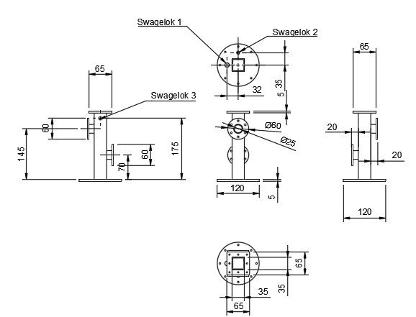
Чертеж 1. Деталь №1 - Крышка.

Деталь №2 – Корпус конвейера – 2 шт.
Для данной детали предварительно изготовлены следующие части, обозначенные на Рисунке 2 зеленым цветом. Красным цветом выделены части, которые необходимо изготовить:
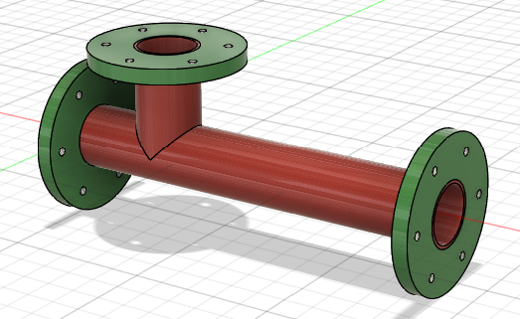

Рисунок 2. 3D- модель Детали №2
Перечень предварительно изготовленных деталей:
- Боковые фланцы DN25 - изготовлены из S355 толщиной 5 мм - 6 шт.
Необходимо:
- Выполнить изготовление двух деталей на основании 3D модели и чертежа. В качестве корпуса для конвейера использовать трубу c внешний диаметром 25 мм и толщина стенки 1.5 мм, аналогичной используемой в Детали №1.
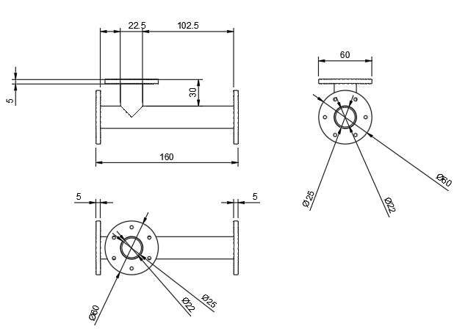
Чертеж 2. Деталь №2 – Корпус конвейера.

Деталь №3 - Шнек конвейера – 2 шт.
Необходимо изготовить два винтовых шнека конвейера на основании 3D модели и чертежа.
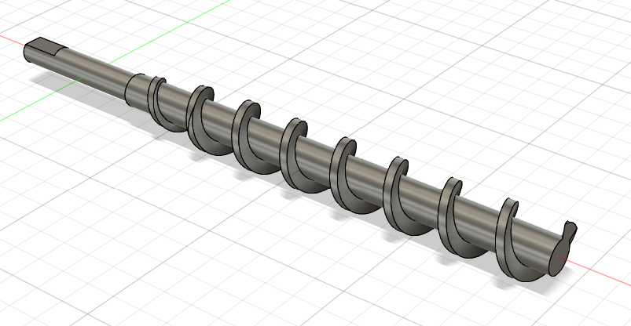
Рисунок 3. 3D модель шнека конвейера.

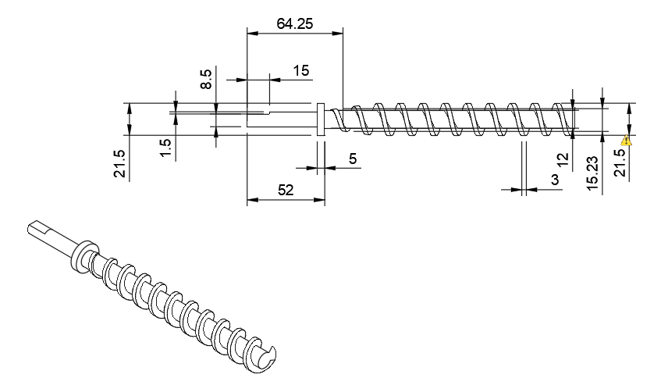
Чертеж 3. Деталь №3 – Шнек конвейера.
Размеры шнека предварительные. Точные размеры будут определены входе детальной разработки.

Деталь №4 - Бункер – 1 шт.
Для данной детали предварительно изготовлены следующие части, обозначенные на Рисунке 3 зеленым цветом. Красным цветом выделены части, которые необходимо изготовить. Серым цветом – стандартные детали(угловой профиль):
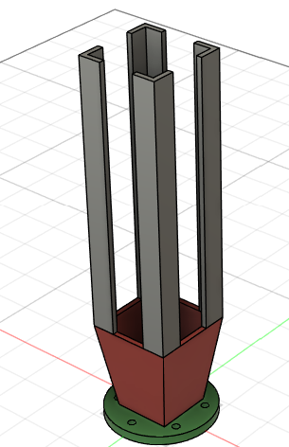
Рисунок 3. Рисунок 3. 3D модель бункера.
Бункер состоит из трех основных частей
- Основа – (зеленый фланец на рисунке 3) – предварительно изготовлен
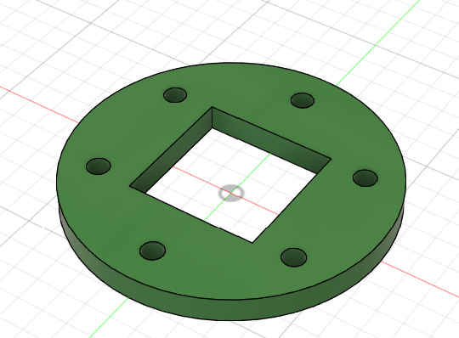
- Часть сужения (красная часть на рисунке 3), которую необходимо отдельно изготовить
Возможный вариант изготовления из четырех трапеций (предварительно изготовлены) согласно нижеприведённым чертежам

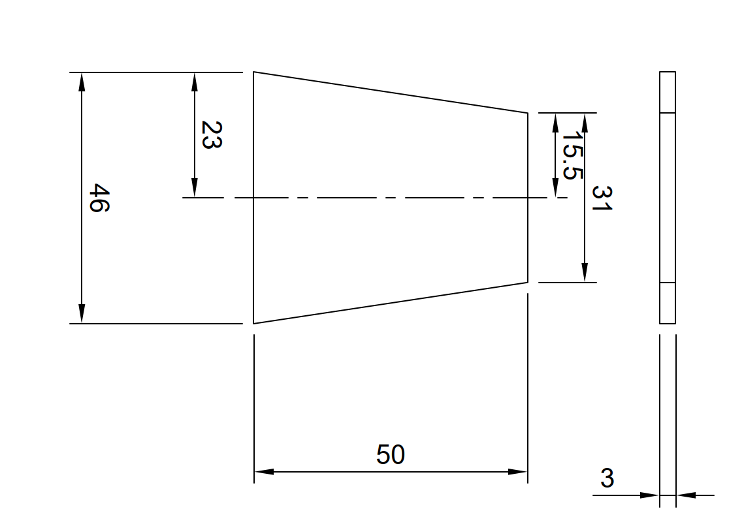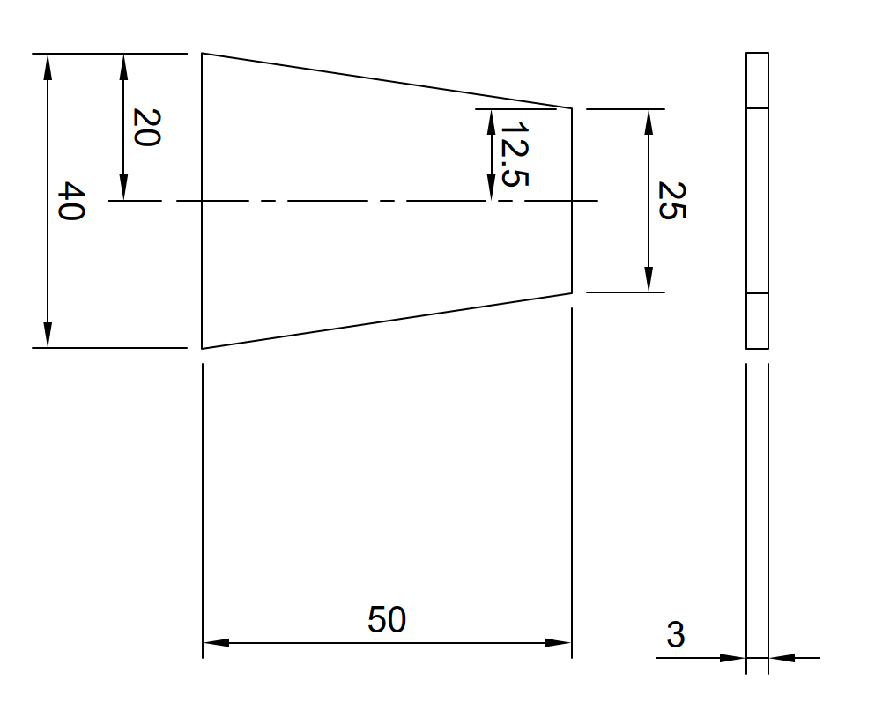
Чертеж 4. Основные детали для Части сужения (трапеции по 2 шт каждой)
Исполнитель может предложить другой вариант изготовления данной детали
- Угловой профиль 10х10 мм и высотой 150 мм (выделено серым цветом на Рисунке 3). Возможный пример используемого углового профиля – Пример 1.

